**Lilis Indriani**

**185410087**

**DOKUMENTASI**

1. Pertama untuk masuk kita harus ke direktori awal dengan cara perintah **cd ..**
2. Keudian dipastikan apakah sudah berada di direktori yang diinginkan dengan cara perintah **cd ..**
3. **$ git clone** [**https://github.com/lilisindrianiii/responsi2.git**](https://github.com/lilisindrianiii/responsi2.git)

Kemudian clone aplikasi yang sudah di push di dalam repo git dengan perintah ttang sudah dituliskan.

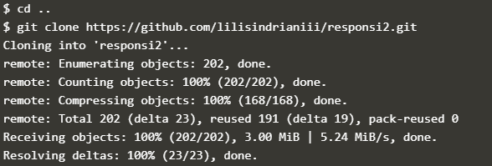

1. Setelah itu menuju direktori responsi2 dengan perintah **cd responsi2**

**ls** untuk memastikan kita sudah masuk ke direktori responsi 2

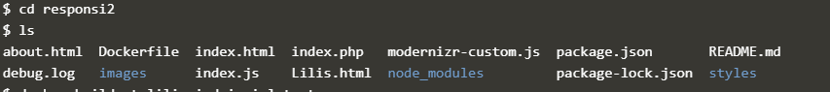

1. **docker build -t lilis-indriani:latest .** untuk membuild container yang bernama lilis-indriani. Pada tahap ini nama kontainer dapat diisi sesuai keinginan.

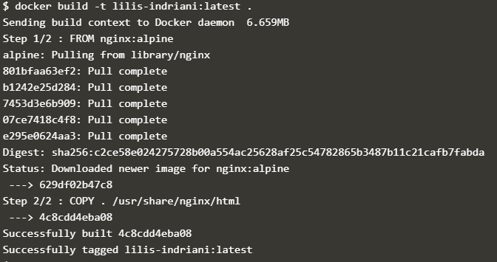

1. **docker run -d -p 80:80 lilis-indriani:latest :** untuk menjalankan kontainer dengan port 8:80, latest merupakan tag.



1. **docker login :** agar doker terhubung dengan docker Hub maka dilakukan login engan mengisikan username dan password docker Hub.

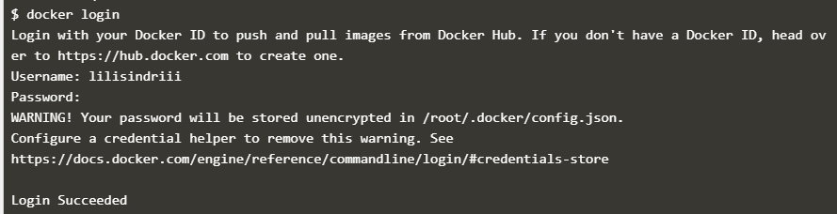

1. **docker tag lilis-indriani lilisindriii/lilis-indriani :** untuk memberikan tag dimana berisi nama image dan repo yang dituju.

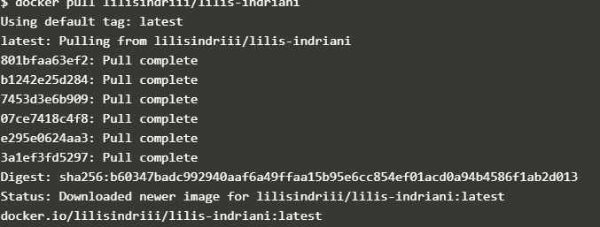

1. **docker push lilisindriii/lilis-indriani** : push ini untuk mendeploy apikasi yang berada di docker tadi ke Docker Hub dengan nama reponya.



1. Untuk mengechack tekan tanda + di tab, dan pilih ciew http port 80 on host 1, hiingga muncul tampilan seperti di bawah.

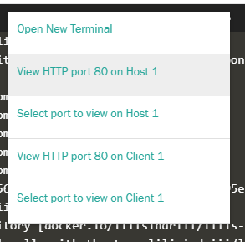 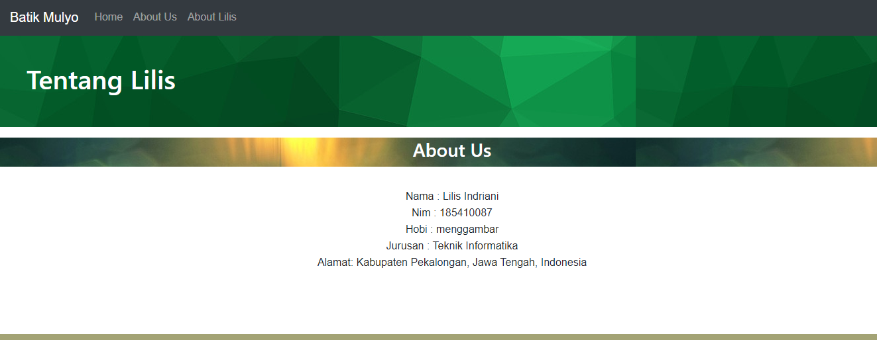

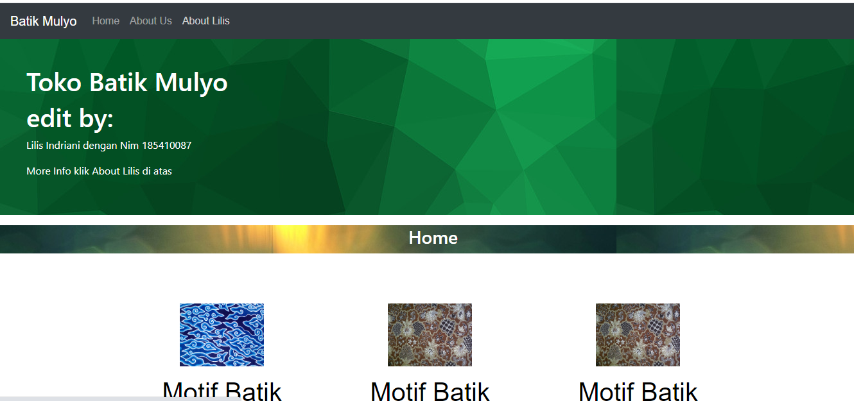

1. Setelah itu buka katacoda playground baru, di new tab untuk mengetes bahwa aplikasi sudah berjalan.Krtikkan perintah **docker pull lilisindriii/lilis-indriani**  untuk mengambil file yang berada di rep o yang dipush pada praktik sebelumya. Dan jalankan **docker run -d -p 80:80 lilisindriii/lilis-indriani** . kemudian lihat apakah sama seperti yng sudah diujikan sebelumnya pada dengan port 80:80.

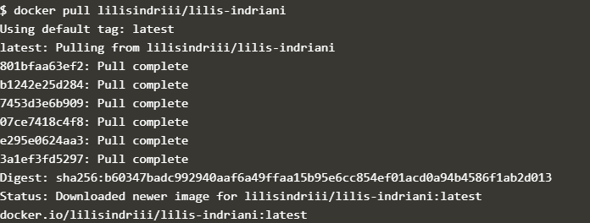

**PERINTAH COMMAN PROMPT PADA GIT:**

* **git config --global user.email “email”**
* **git config --global user.name "username"**
* **git remote add origin** [**git@github.com:username/projek.git**](mailto:git@github.com:username/projek.git)
* **git remote –v**
* **git init**
* **git branch**
* **git status**
* **git add .**
* **- git commit -m 'second2'**
* **git pull -r origin master/ git pull**
* **- git push -u origin master**

